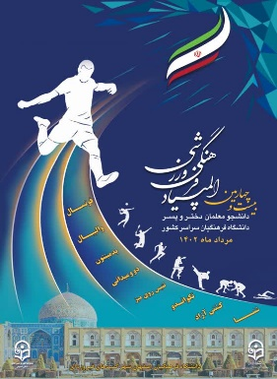

با سمه تعالی
آلبوم ورزشکاران، مربی و سرپرست
بیست و چهارمین المپیاد فرهنگی – ورزشی دانشجو معلمان دختر و پسر دانشگاه فرهنگیان
استان: ....................
رشته ورزشی:.............................
مشخصات سرپرست تیم

الصاق عکس

نام و نام خانوادگی.............................

شماره تماس ....................................

مشخصات مربی تیم

الصاق عکس

نام و نام خانوادگی.............................

شماره تماس ....................................

مشخصات بازیکنان  الصاق عکس  نام و نام خانوادگی ...................  شماره دانشجویی......................  رشته تحصیلی.......................... |  | مشخصات بازیکنان  الصاق عکس  نام و نام خانوادگی ...................  شماره دانشجویی......................  رشته تحصیلی..........................
مشخصات بازیکنان  الصاق عکس  نام و نام خانوادگی ...................  شماره دانشجویی......................  رشته تحصیلی.......................... |  | مشخصات بازیکنان  الصاق عکس  نام و نام خانوادگی ...................  شماره دانشجویی......................  رشته تحصیلی..........................
مشخصات بازیکنان  الصاق عکس  نام و نام خانوادگی ...................  شماره دانشجویی......................  رشته تحصیلی.......................... |  | مشخصات بازیکنان  الصاق عکس  نام و نام خانوادگی ...................  شماره دانشجویی......................  رشته تحصیلی..........................
مشخصات بازیکنان  الصاق عکس  نام و نام خانوادگی ...................  شماره دانشجویی......................  رشته تحصیلی.......................... |  | مشخصات بازیکنان  الصاق عکس  نام و نام خانوادگی ...................  شماره دانشجویی......................  رشته تحصیلی..........................
مشخصات بازیکنان  الصاق عکس  نام و نام خانوادگی ...................  شماره دانشجویی......................  رشته تحصیلی.......................... |  | مشخصات بازیکنان  الصاق عکس  نام و نام خانوادگی ...................  شماره دانشجویی......................  رشته تحصیلی..........................
مشخصات بازیکنان  الصاق عکس  نام و نام خانوادگی ...................  شماره دانشجویی......................  رشته تحصیلی.......................... |  | مشخصات بازیکنان  الصاق عکس  نام و نام خانوادگی ...................  شماره دانشجویی......................  رشته تحصیلی..........................
مدیریت امور پردیس های  دانشگاه فرهنگیان استان..............  نام و نام خانوادگی......................  مهر و امضاء | سرپرست پردیس  ......................  نام و نام خانوادگی .....................  مهر و امضاء |  | معاون آموزشی / واحد آموزشی استان یا پردیس  نام و نام خانوادگی......................  مهر و امضاء

